國立台東高級中學 | 98學年度  第一學期 | 第一次期中考 | 高二物理科試卷
國立台東高級中學 | 98學年度  第一學期 | 第一次期中考 | 卷別：試題卷
畫答案卡：□是■否 |  |  | 適用班級：2-1、2、3、9

班級： 座號： 姓名：
一、單選題 ：40%（每題4分）
- 一獵人持槍沿水平直線方向瞄準前方100m處的靜止目標物。若子彈離開槍口的速度為200m∕s，試問這樣的瞄準方式，將會偏差多少距離？（g=10m/s²）
(A) 0.5 (B) 1.0 (C) 1.25 (D) 2.0 (E) 2.5 m
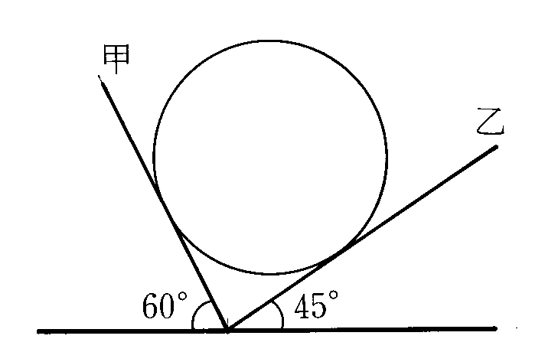
- 在棒球比賽中，一打擊者以初速度25m∕s，仰角37°，在靠近地面處將球擊出，球沿中外野手方向飛出，此中外野手距離擊球處75m，以等速度跑近欲接住棒球，則他的速度應為何？（g=10m/s²）
(A) 5.0 (B) 6.0 (C) 7.0 (D) 8.0 (E) 10.0 m/s
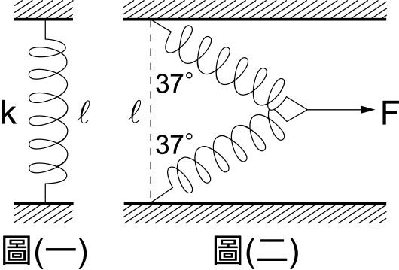
- 一重量為W之均勻圓球，架在底緣相靠的甲、乙兩光滑平板上，甲板與水平面成60角，乙板與水平面成45角（如附圖），則甲板施於球的作用力量值為若干？
(A)W (B)W (C)（－1）W (D)W
(E)（3－）W
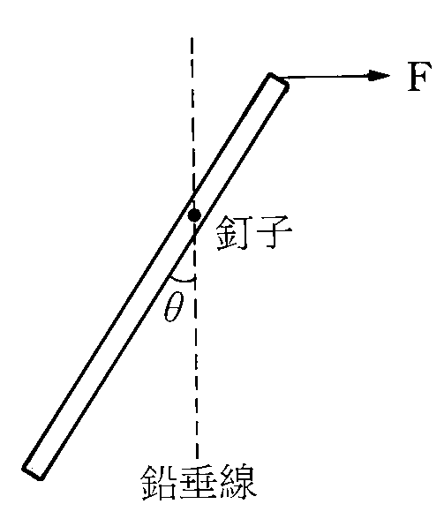
- 長為l、力常數為k的理想彈簧固定其上、下兩端如附圖(一)所示；今於其中點處施一水平力F使彈簧的上下兩段與鉛直線夾37°角，如附圖(二)所示，則F大小為：
(A) (B) (C) (D) (E)
- 一均勻細桿，長1公尺，重量為W，在距離其上端25公分處以一釘子將此細桿釘在鉛直牆面上，使細桿可繞此釘子無摩擦地轉動。今施一水平力F於其上端，使細桿偏離鉛線θ角(θ<90)，如圖所示，則在平衡時釘子作用在細桿上之力量值為若干？
(A)Wtanθ (B)W (C)Wsecθ (D) (E)Wcosθ
- 兄弟兩人用一支長1.5公尺，重10公斤的均質扁擔，抬一60公斤之重物，若兄的肩膀負擔41kgw，則重物離弟多遠？
(A) 0.6 (B) 0.9 (C) 1.2 (D) 0.8 (E) 1.5 公尺
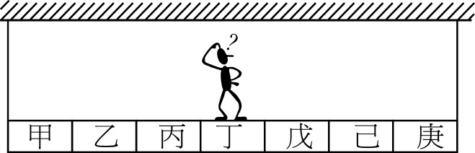
- 如附圖所示，用兩條不可伸的繩子，使一質量均勻分布的平台懸吊成水平，平台上甲至庚的每一區塊寬度都相同，平台和繩子的質量可忽略。若張三的體重為70公斤重，而每條繩子最多只能支持50公斤重，而張三站在平台上的哪些區塊是安全的？
(A)只有丁 (B)只有丙、丁、戊 (C)只有乙、丙、丁、戊、己 (D) 只有乙、丙、丁 (E)所有區塊
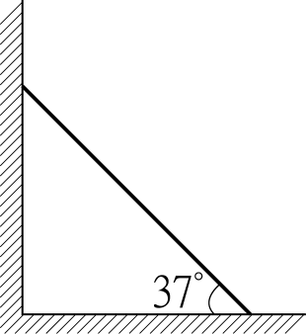
- 有一均質棒重W，倚靠於光滑牆面上，棒與水平地面夾37°角而平衡，如附圖示，則地面作用於木棒之力大小為多少？
(A) W (B) W (C) W (D) W (E)2 W
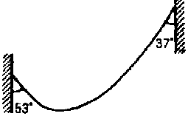
- 均勻之粗繩重量為W，懸掛在兩鉛直的壁間而成平衡，如圖所示。則此時最低點的繩子張力為何?
(A) $\frac{2}{5}W$ (B) $\frac{3}{5}W$ (C) W (D) $\frac{2}{3}W$ (E) $\frac{\text{12}}{\text{25}}W$
- 一球用輕繩掛於光滑的牆壁上，如圖。若繩子的張力為T、牆面的正向力為N，在球重不變的情況下，將球的半徑增加，則下列何者正確？
(A)繩與牆之夾角不變 (B)球所受淨力漸增 (C)N變小 (D)T變大 (E) T不變

二、填充題：60%
得分與答對格數對照表：
5 | 10 | 15 | 20 | 24 | 28 | 32 | 35 | 38 | 40 | 42 | 44 | 46 | 48 | 50 | 52 | 54 | 56 | 58 | 60

- 以V_{o}水平拋出物體，不計空氣阻力，著地時速度與水平方向夾角θ，求
(1)原高度 （1）
(2)飛行時間 （2） ？(重力加速度為g)
- 斜向拋射運動，以拋出點為原點之軌跡方程式為 x²－15x＋20y＝0，求：
(1)最高點速率 （3） （m/s）
(2)可上升最大高度 （4） （m）(重力加速度g＝10m/s²)
- 以相同初速，仰角θ及(90°－θ)，分別作兩次斜向拋射，求：
(1)水平射程比 （5）
(2)可達最大高度比 （6）
(3)飛行時間比 （7）
- 一球由高度h的塔頂上，向上斜向拋出時，已知其軌跡方程式為y＝ax²＋bx＋h，其中a＜0、b＞0，則
(1)該球拋出時仰角θ的正切值tanθ= （8） ？
(2)其離地最大高度為 （9） ？
- 一球自斜角37°斜面上拋出，球的初速10 m／s，方向與斜面垂直，假設斜面夠長使得球可落於斜面上(重力加速度g＝10m/s²)，則：
(1)小球在空中的飛行時間為 （10） （s）？，
(2)小球落點與出發點的距離為 （11） （m）？
- 有兩個球從同一高處以相同的初速度v₀分別拋出，但其中一球的拋出角度為斜向上的仰角θ，另一球則為斜向下的俯角θ，求兩球落地處的水平距離為 （12） 。

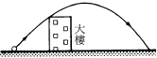
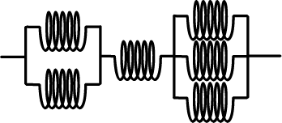
- 某物在地表附近作斜拋，拋出後2 秒末掠過大樓角落，如右圖所示，再經4 秒落地，若g=10m/s²，則：
（1）大樓高度為 （13） m？
（2）若抛射角為37 °則初速為 （14） m/s？
- 將六條相同的彈簧（力常數k）以右圖的方式連接，則總力常數為 （15） k？
- 一輪子重量為W，今施一力F將輪子滾過階梯，如右圖，則
(1)拉力F的最小值為 （16） W？
(2)若施力方向與施力點為任意的，則使輪子滾過階梯施力最小值為 （17） W ？
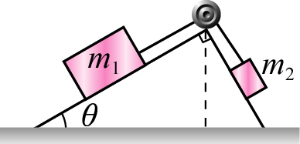
- 如圖，一木棒長L（重量可忽略不計），在距牆$\frac{2}{3}$L處懸一重W物體，一端以一樞鈕固定牆上，另一端用細繩以與水平成30°夾角懸於牆上使其平衡，則
(1)繩子張力大小為 （18） W？
(2)牆上樞鈕作用於棒之作用力大小為 （19） W？
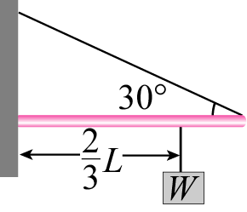
- 光滑之直角雙斜坡，其中左面坡度為θ，斜面上之m₁及m₂物體以輕繩繞過定滑輪而呈平衡，如圖，則兩物質量之比值$\frac{m_{1}}{m_{2}}$為 （20） ？

國立台東高級中學 | 98學年度  第一學期 | 第一次期中考 | 高二物理科試卷
國立台東高級中學 | 98學年度  第一學期 | 第一次期中考 | 卷別：試題卷
畫答案卡：□是■否 |  |  | 適用班級：2-1、2、3、9
班級 座號 姓名
- 單選題 ：40%（每題4分）

C | A | C | C | C | B | B | A | E | D
二、填充題：60%
得分與答對格數對照表：
5 | 10 | 15 | 20 | 24 | 28 | 32 | 35 | 38 | 40 | 42 | 44 | 46 | 48 | 50 | 52 | 54 | 56 | 58 | 60
※第10、11格不計分；得分與答對格數對照表建議更改如下：
5 | 10 | 15 | 20 | 24 | 28 | 32 | 36 | 39 | 42 | 45 | 48 | 50 | 52 | 54 | 56 | 58 | 60

$\frac{V_{0^{2}}{\text{tan}}^{2}θ}{2g}$ | $$\frac{V_{0}\text{tan}θ}{g}$$ | 10 | 15 | 1：1
tan²θ | tanθ | b | $h−\frac{b^{2}}{4a}$ | 2.5
$\frac{\text{75}}{4}$ | $$\frac{V_{0^{2}}\text{sin}2θ}{g}$$ | 40 | 50 | $$\frac{6}{\text{11}}$$
$$\frac{1}{3}$$ | $$\frac{3}{\text{10}}$$ | $$\frac{4}{3}$$ | $$\frac{\sqrt{\text{13}}}{3}$$ | cotθ

